# Các thành phần trong Simulink

## Tín hiệu hệ thống

## Giới thiệu chung về Simulink

Simulink là môi trường thiết kế sơ đồ khối dùng để thiết kế mô hình đa miền, mô phỏng phần cứng, và code (deloy) mà không cần phải thực hiện code.

Tạo sơ đồ Simulink: Simulink → Blank model → Library Simulink

Hình ‑: Giao diện làm việc simulink

## Thư viện Simulink

### Khối thư viện continuous

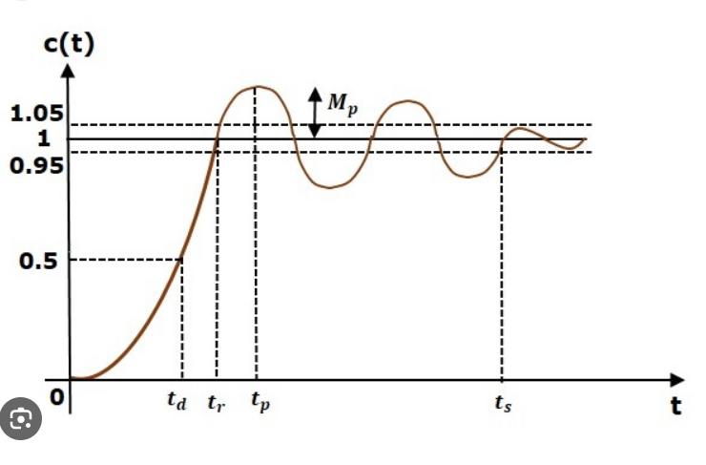

|  |  |  |  |  |  |  |
| --- | --- | --- | --- | --- | --- | --- |
| STT | Tên gọi | Hình minh họa | Công dụng | | | |
| rise time | overshoot | Settling time | s-s error |
| 1 | Derivative  kD |  | Small change | decreasse | decrease | No change |
| 2 | proportionalK |  | Decrease | increase | increase | eliminate |
| 3 | Integral  Kp |  | Decrease | increase | Small change | Decrease |
| 4 | PID |  | Điêìu chỉnh kP KD KI  Adjust each ò kp ki kd until you obtain a desired overall response | | | |

### Khối the viện Sinks

### Khối thư viện Math Operations

## Thư viện simcape

### Khối thư viện Foundation library

#### Khối thư viện Hydraulic

* Hydraulic Elements : các yếu tố thủy lực

|  |  |  |  |
| --- | --- | --- | --- |
| STT | Image | Tên gọi | Công dụng |
|  |  | Constant Area  Hydraulic Orifice | ống có tiết diện diện tích k đổi  Vận tốc dòng chảy tỷ lệ thuận với chênh lệch áp suất  Equations : p chên lệch áp  A diện tidch lỗ  *ρ* khối lượng riêng  *P*cr áp suất tối thiếu với dòng rối |
|  |  | Constant Volume  Hydraulic Chamber |  |
|  |  |  |  |
|  |  |  |  |
|  |  |  |  |
|  |  |  |  |

* Hydraulic Sensor
* Hydraulic Source
* Hydraulic Utilities